(ПРОТОТИП)
Сквозь миры на Лансие
Table of Contents
Записка от автора 3
Глава 0: История о главном персонаже 4
Глава 1: Начало истории персонажа в мире 5

Записка от автора
(Фиат Лансия Дельта С4)
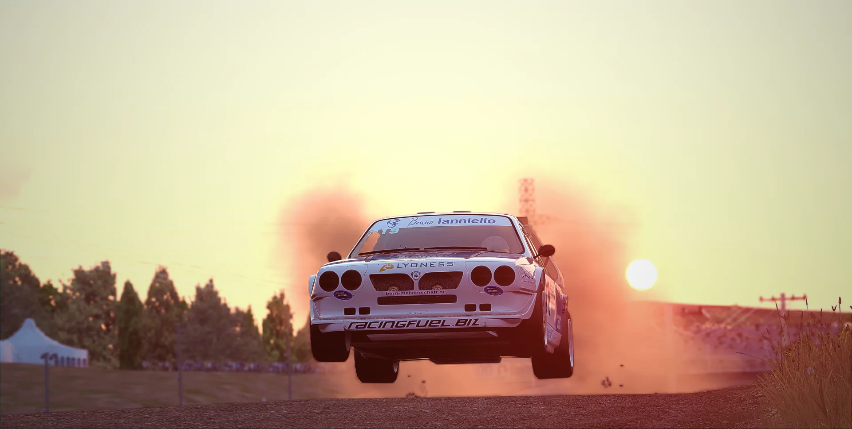
Турбо супер чарджер гонит пизда,
Тормозам кстати тоже пизда

Глава 0: Поворот которого не было
Вдоль дороги в лесу стояла большая группа людей что собрались на что-то посмотреть. Их от лесной дороги отделяла лишь жёлтая лента протянутая между деревьев. Из леса раздался рёв мотора и шум как земля и грязь разлетается повсюду. Чья-то машина безустанно ревела мотором пока не показалась для зрителей. Раллийная машина прорывалась сквозь повороты сбрасывая и набирая скорость каждую секунду. Зрители раздались возгласами, а машина также быстро скрылась из их виду.
- 60 левый 3 сужение. 60 правый 4 очень длинный плюс.
На всё что говорил штурман, пилот отвечал лишь правильным управлением машины.
- 120 правый 2 важный запрыг на асфальт. 600 правый 7 очень длинный минус.
Машина подпрыгнула на небольшой разнице высоты и выехала на асфальт, после чего начала разгоняться. Меньше чем за 2 секунды она превысила 100 км\ч и продолжала ехать по асфальту.

